č.j. NG/406/2024

Smlouva o vytvoření díla a poskytnutí licence k dílu

Smluvní strany:

Národní galerie v Praze
se sídlem: Staroměstské nám. 12, 11015 Praha1
IČ: 00023281
DIČ: CZ00023281
zastoupena: Radka Neumannová, ředitelka Sekce Strategie a plánování
bankovní spojení: ČNB
č. účtu: XXXXXXXXXXXXXXX IBAN XXXXXXXXXXXXXXXXXXX

(dále jen „Objednatel“ a / nebo „NGP“)

a

Vojtěch Radakulan
sídlo: Jeseniova 75, 130 00 Praha 3
IČ: 9444076
bankovní spojení: XXXX
č.účtu: XXXXXXXXXXXXX

(dále jen „Autor“)

uzavírají tuto smlouvu

Smlouvu o vytvoření hry pro interaktivní studio ve výstavě Na led! a poskytnutí licence

Článek I.
Úvodní ustanovení

1.1 Objednatel je státní příspěvkovou organizací, založenou zákonem č. 148/1949 Sb., která je v souladu se svým Statutem pořadatelem výstavy s názvem: Na led!, která se bude konat od 25.4. – 27.10.2024 v prostorách Paláce Kinských, na adrese Staroměstské náměstí 12, Praha 1 (dále jen jako „výstava“).

Článek II.
Předmět smlouvy

2.1 Autor se zavazuje při součinnosti s Objednatelem, v rozsahu předem stanoveném touto smlouvou zhotovit a dodat autorské dílo: počítačovou hru s názvem: "Jsi puk nebo socha?“, ve formě herního automatu, které bude Objednatelem použito za účelem realizace Výstavy, a to dle specifikace obsažené v Příloze č. 1 této smlouvy. Autor se dále zavazuje zajistit k dalším činnostem v rozsahu stanoveném v Příloze č. 1 této smlouvy (plnění Autora dle tohoto odstavce dále společně též jako „dílo“).

2.2 Předmětem této smlouvy je rovněž poskytnutí licence Autorem k výkonu oprávnění dílo v souladu s čl. VIII. této smlouvy Objednatelem užít.

Článek III.
Termín plnění

3.1 Autor se podpisem této smlouvy zavazuje provést dílo v termínech dle harmonogramu v Příloze č. 1. Konkrétní termíny/dny poskytování plnění budou dohodnuty mezi Objednatelem a Autorem. Případné další termíny poskytování plnění budou dohodnuty mezi Objednatelem a Autorem.
Nebudou-li termíny dohodnuty, je termíny pro poskytování plnění oprávněn jednostranně určit Objednatel.
Článek IV.
Odměna Autora

4.1 Autorovi náleží za vytvoření díla a poskytnutí licence k dílu cena (odměna) ve výši 128.383,- Kč (slovy: jedno sto dvacet osm tisíc tři sta osmdesát tři korun českých). Autor není plátcem DPH. Autor je daňovým rezidentem České republiky.

4.2 Smluvní strany podpisem této smlouvy potvrzují, že dohodnutá cena za dílo specifikovaná v čl. 4.1 je cenou konečnou a závaznou. Tato cena je úhradou za veškeré plnění Autora směřující ke splnění požadavků Objednatele nutných k realizaci plnění dle této smlouvy a k jeho předání.

4.3 Celková odměna dle čl. 4.1 této smlouvy bude uhrazena Objednatelem následujícím způsobem:

4.3.1 Částka ve výši 43.000,- Kč (slovy: čtyřicet tři tisíc korun českých) bude uhrazena na základě faktury vystavené Autorem s tím, že Autor je oprávněn vystavit tuto fakturu nejdříve ke dni plné akceptace plnění dle Přílohy č. 1, odstavec 1 a podpisem předávacího protokolu.

4.3.2 . Částka ve výši 43.000,- Kč (slovy: čtyřicet tři tisíc korun českých) bude uhrazena na základě faktury vystavené Autorem s tím, že Autor je oprávněn vystavit tuto fakturu nejdříve po vernisáži výstavy, tj. 25.4.2024

4.3.3. Částka ve výši 42.383,- Kč (slovy: čtyřicet dva tisíc tři sta osmdesát tři korun českých) bude uhrazena na základě faktury vystavené Autorem s tím, že Autor je oprávněn vystavit tuto fakturu nejdříve po splnění veškerého plnění dle Přílohy č. 1 – odstavec 2.

4.4 Zaplacením odměny se rozumí den jejího odeslání na účet Autora. Daňový doklad – faktura vystavená Autorem podle této smlouvy bude v souladu s příslušnými právními předpisy České republiky obsahovat zejména tyto údaje:

• obchodní firmu/název a adresu Objednatele,
• daňové identifikační číslo Objednatele či rodné číslo
• název a adresu Autora,
• evidenční číslo daňového dokladu,
• rozsah a předmět plnění,
• datum vystavení daňového dokladu,
• výše uvedená účtovaná částka v Kč

a dále musí být v souladu s vyhláškou č. 18/1984 Sb. o zamezení dvojího zdanění, budou-li se na konkrétní případ vztahovat.

4.5 Fakturační údaje Objednatele jsou uvedeny v záhlaví této smlouvy. Faktury zašle Autor Objednateli elektronicky na adresu: XXXXXXXXXXXXXX přičemž splatnost faktur musí být stanovena na 30 dní ode dne doručení těchto faktur Objednateli. Nebude-li faktura obsahovat výše uvedené povinné náležitosti nebo náležitosti stanovené právními předpisy nebo v ní budou uvedeny nesprávné údaje, je Objednatel oprávněn ji vrátit bez zbytečného odkladu Autorovi s vymezením chybějících náležitostí nebo nesprávných údajů. V takovém případě začíná doba splatnosti běžet až dnem doručení řádně opravené faktury Objednateli.

4.6 Za každý den prodlení se zaplacením odměny Autorovi dle této smlouvy zaplatí Objednatel úrok z prodlení v zákonné výši stanovené nařízením vlády č. 351/2013 Sb.

4.7 V případě prodlení Autora s předáním díla nebo dílčí části díla oproti termínu stanoveném v čl. III. této smlouvy do 4 se sjednává smluvní pokuta ve výši 1.500,- Kč za každý den prodlení. Objednatel je oprávněn jednostranně započíst nárok na smluvní pokutu vůči pohledávce Autora na sjednanou odměnu. Smluvní strany se dále dohodly, že uplatnění a/nebo uhrazení jakékoli smluvní pokuty dle této smlouvy nemá vliv na právo Objednatele na náhradu újmy, která mu vznikne jednáním Autora. Smluvní strany tímto vylučují aplikaci ustanovení § 2050 občanského zákoníku.

Článek V.
Práva a povinnosti Autora

5.1 Autor se zavazuje spolupracovat s kurátorským týmem a dále s jednotlivými dodavateli a útvary Objednatele.

5.2 Autor se zavazuje po předchozí písemné výzvě předvést Objednateli stav rozpracovanosti díla.

5.3 Autor se dále zavazuje respektovat technické podmínky výstavního prostoru.

5.4 Autor je povinen zachovávat mlčenlivost o všech skutečnostech, o nichž se dozvěděl v souvislosti s plněním této smlouvy, ledaže by šlo o skutečnosti nepochybně obecně známé. Povinnosti mlčenlivosti může Autora zprostit pouze Objednatel svým písemným prohlášením adresovaným Autorovi. Závazek Autora k zachování mlčenlivosti zůstává v platnosti i po zániku této smlouvy. V případě porušení povinnosti mlčenlivost vzniká Objednateli nárok na smluvní pokutu ve výši 10.000, - Kč za každý jednotlivý případ porušení. Uplatnění nároku na smluvní pokutu nezbavuje Autora povinnosti hradit vzniklou škodu.

5.5 Smluvní strany shodně ujednávají a prohlašují, že jsou způsobilými subjekty ve smyslu čl. 28 odst. 1 nařízení Evropského parlamentu a Rady (EU) 2016/679 ze dne 27. dubna 2016, obecného nařízení o ochraně osobních údajů (dále jen jako „GDPR“), a tedy splňují veškeré právní povinnosti, které jsou na ně ve vztahu k ochraně osobních údajů ze strany GDPR a případně dalších obecně závazných právních předpisů kladeny. Všechny osobní údaje, které si smluvní strany v souvislosti s touto smlouvou vzájemně poskytnou, a to zejména osobní a kontaktní údaje partnerů Objednatele (dále společně jen jako „Osobní údaje“), se smluvní strany zavazují zpracovávat výlučně pro účely splnění této smlouvy. Smluvní strany se dále zavazují vzájemně informovat o případech porušení zabezpečení v souladu se čl. 33 GDPR a o případech uplatnění práv subjekty údajů dle čl. 7, 15, 16, 17, 18, 20 a 21 GDPR, budou-li se tyto případy týkat Osobních údajů, a to vždy neprodleně, nejpozději však do čtyřiceti osmi (48) hodin od zjištění porušení zabezpečení či uplatnění práv, a budou vůči sobě plnit i další povinnosti vyplývající z GDPR, zejména si budou bez zbytečného odkladu vzájemně poskytovat veškerou nezbytnou součinnost.

Článek VI.
Práva a povinnosti Objednatele

6.1 Objednatel si touto smlouvou vymiňuje právo během zpracovávání návrhu zadat drobné změny, které nebudou důvodem k navýšení ceny díla ani k prodloužení termínu předání díla. Objednatel je rovněž oprávněn případné dílčí změny konceptu výstavy provést sám, avšak pouze způsobem nesnižujícím hodnotu díla a za svolení Autora po předchozí komunikaci.

6.2 Objednatel se podpisem této smlouvy zavazuje:

• předat Autorovi potřebné podklady pro zpracování díla.
• zajistit Autorovi a jeho spolupracovníkům přístup do řešených prostor, v termínech po vzájemné dohodě.
• vyplatit Autorovi odměnu dle této smlouvy.

6.3 Objednatel je oprávněn průběžně kontrolovat provádění předmětu smlouvy a sdělovat Autorovi své výhrady a udělovat mu pokyny odpovídající plnění této smlouvy, kterými je Autor povinen se při provádění díla řídit a respektovat je. Tyto pokyny je Objednatel oprávněn udělovat sám nebo prostřednictvím jím pověřené osoby.

6.4 Pokud bude Autor v prodlení s plněním dle této smlouvy (a to i v prodlení s dílčím plněním) i přes výzvu k dodatečnému plnění v přiměřené lhůtě k tomu mu Objednatelem udělené (za lhůtu přiměřenou se považuje podle okolností lhůta nejvýše 10 pracovních dnů nebo podle okolností i lhůta kratší – zejména, pokud by byl ohrožen termín zahájení výstavy), vždy však v prodlení delším než alespoň 7 dnů, je Objednatel oprávněn nechat dílo dokončit třetí osobou, přičemž cena za dílo se Autorovi za dosud provedené dílo poměrně sníží nebo je oprávněn od smlouvy odstoupit. Autor je povinen předat/poskytnout Objednateli za tím účelem veškeré informace relevantní pro pokračování plnění, jakož i vrátit veškeré Objednatelem poskytnuté podklady. Nárok na smluvní pokutu a náhradu škody, jakož i na odstoupení od smlouvy tím zůstávají nedotčeny.

Článek VII.
Předávání a převzetí díla

7.1 Předání a převzetí díla, resp. dílčích částí díla dle této smlouvy potvrdí Objednatel Autorovi podpisem předávacího protokolu. Předávací protokol je za Objednatele oprávněna podepsat osoba uvedená v bodu 9.4 této smlouvy. Vzor předávacího protokolu je uveden v Příloze č. 2 této smlouvy.

7.2 Objednatel si po předání díla nebo dílčích částí díla uvedeného v této smlouvě ve sjednaném termínu vyhrazuje lhůtu 5 pracovních dnů k jeho převzetí, resp. ke kontrole a odsouhlasení díla, a to prostřednictvím produkce na straně Objednatele. Objednatel je oprávněn vrátit předaný materiál Autorovi k doplnění či přepracování, pokud materiál nebude v souladu s předmětem této smlouvy nebo nebude vhodný k naplnění účelu z této smlouvy vyplývajícího. Pokud Objednatel vrátí materiál Autorovi k doplnění či přepracování, Objednatel a Autor sjednají nový termín pro odevzdání, který nesmí ohrozit zahájení výstavy.

Článek VIII.
Udělení oprávnění užít dílo Objednatelem

8.1 Autor uděluje touto smlouvou Objednateli oprávnění k výkonu práva užít jakýkoli výsledek plnění dle této smlouvy (dále zde jen jako „autorské dílo“), který bude chráněn zákonem č. 121/2000 Sb., o právu autorském a právech souvisejících s právem autorským a o změně některých zákonů (dále jen „autorský zákon“). Licence je udělena na dobu určitou, a to na dobu trvání výstavy do 27.10.2024, a to jako licence výhradní bez omezení - tedy ke všem způsobům užití, v neomezeném územním a množstevním rozsahu (dále jen jako „licence“). Po uplynutí sjednané doby je Objednatel oprávněn Autorské dílo užít pro propagační účely (např. prezentaci na webových stránkách Objednatele), pro účely vydání a šíření katalogu / odborné publikace.

8.2 Autor výslovně prohlašuje, že je k poskytnutí této výhradní licence v takovém rozsahu oprávněn a že autorským dílem ani jeho užitím podle této smlouvy nejsou porušena autorská, osobnostní ani jiná práva třetích osob. Pokud budou vůči Objednateli uplatněny oprávněné nároky majitelů autorských práv či jakékoliv nároky jiných třetích osob v souvislosti s užitím autorského díla (práva autorská, práva příbuzná právu autorskému, práva patentová, práva k ochranné známce, práva z nekalé soutěže, práva osobnostní či práva vlastnická aj.), je Autor povinen je na svůj náklad vypořádat, jakož i uhradit další újmu tím Objednateli vzniklou.

8.3 Autor poskytuje Objednateli souhlas k jakýmkoli úpravám či změnám autorského díla nebo jiného autorským právem chráněného prvku dodaného na základě této smlouvy, k jeho zařazení do databáze nebo spojení s jiným autorským dílem nebo neautorským výtvorem, jakož i souhlas k případnému dokončení nehotového autorského díla, pokud nebude ze strany Autora dokončeno. Ke všem výše uvedeným jednáním je Objednatel oprávněn sám nebo prostřednictvím třetí osoby.

8.4 Licence je poskytována jako opravňující, tedy Objednatel není povinen licenci využít.

8.5 Smluvní strany se dohodly, že ustanovení § 2382 občanského zákoníku (odstoupení pro změnu přesvědčení autora) se nepoužije.

8.6 Odměna za poskytnutí licence je již zahrnuta v celkové ceně za dílo.

8.7 Licence se vztahuje na užití autorského díla v původní nebo zpracované či jinak změněné podobě, samostatně nebo v souboru s jiným dílem nebo neautorským výtvorem.

8.8 Smluvní strany se dohodly, že Objednatel bude vždy uvádět název autorského díla a jejího autor. Autor zároveň poskytuje Objednateli k předchozímu ujednání souhlas, tj. aby v jakékoliv souvislosti s autorským dílem Objednatel uváděl název výstavní koncepce a autora tohoto díla.

8.9 Objednatel je oprávněn licenci nebo její část poskytnout třetí osobě (podlicence) nebo ji postoupit.

8.10 Smluvní strany se dohodly, že v případě zveřejnění informace o díle či v případě zveřejnění fotografií díla, bude Autor prostřednictvím e-mailu informován o tomto zveřejnění.

Článek IX.
Závěrečná ujednání

9.1 Tato smlouva o dílo nabývá platnosti a účinnosti dnem podpisu obou smluvních stran. Pokud se na tuto smlouvu vztahuje povinnost uveřejnění prostřednictvím registru smluv, nabývá tato smlouva účinnosti dnem uveřejnění.

9.2 Smlouva je vyhotovena ve dvou exemplářích v češtině z nichž každá smluvní strana obdrží jeden. V případě jakýchkoli rozporů mezi českou a anglickou verzí má přednost česká verze.

9.3 Smlouva může být měněna pouze písemně, a to formou číslovaných dodatků.

9.4 Zodpovědnými zástupci Objednatele pro jednání ve věci této smlouvy je:
XXXXXXXXXXXXX, vedoucí odd. Rozvoje publika, Sekce Strategie a plánování
a XXXXXXXXXXXXXXX, ředitelka sekce Strategie a plánování

9.5 Zodpovědnými zástupci Autora pro jednání ve věci této smlouvy je:
Autor:

9.6 Poruší-li některá ze smluvních stran povinnosti uvedené v této smlouvě podstatným způsobem, je druhá strana oprávněna od smlouvy odstoupit. Odstoupení musí být provedeno písemnou formou, účinky odstoupení nastávají dnem doručení odstoupení druhé smluvní straně.

9.7 Tato smlouva se řídí českým právním řádem, zejména zákonem č. 89/2012 Sb. občanským zákoníkem a autorským zákonem č. 121/2000 Sb.

9.8 Pro případ povinnosti uveřejnění této smlouvy dle zákona č. 340/2015 Sb., o zvláštních podmínkách účinnosti některých smluv, uveřejňování těchto smluv a o registru smluv (zákon o registru smluv) smluvní strany sjednávají, že uveřejnění provede Objednatel. Obě strany berou na vědomí, že nebudou uveřejněny pouze ty informace, které nelze poskytnout podle předpisů upravujících svobodný přístup k informacím. Považuje-li druhá smluvní strana některé informace uvedené v této smlouvě za informace, které nemají být uveřejněny v registru smluv dle zákona o registru smluv, je povinna na to Objednatele současně s uzavřením této smlouvy písemně upozornit. Pokud se na tuto smlouvu vztahuje povinnost uveřejnění prostřednictvím registru smluv, nabývá tato smlouva účinnosti dnem uveřejnění, ledaže se smluvní strany touto smlouvou dohodly na pozdějším datu účinnosti. Autor výslovně souhlasí s tím, že Objednatel v případě pochybností o tom, zda je dána povinnost uveřejnění této smlouvy v registru smluv, tuto smlouvu v zájmu transparentnosti a právní jistoty uveřejní.

9.9 Ukončením účinnosti této smlouvy z jakéhokoli důvodu nejsou dotčena ustanovení smlouvy týkající se nároků z odpovědnosti za škodu, a nároků ze smluvních pokut, pokud vznikly před ukončením účinnosti smlouvy, ustanovení o licenci, ustanovení o zachování mlčenlivosti, ani další ustanovení a nároky, z jejichž povahy vyplývá, že mají trvat i po zániku účinnosti této smlouvy.

9.10 Nedílnou součástí této smlouvy jsou její přílohy: Příloha č. 1 (Předmět a harmonogram plnění), Příloha č. 2 (Předávací protokol ke smlouvě) a.

9.12 Oprávnění zástupci smluvních stran potvrzují, že si tuto smlouvu před jejím podpisem přečetli a porozuměli jejímu obsahu. Na důkaz toho níže připojují své podpisy.

V Praze dne

Objednatel | Autor
Národní galerie v Praze  Radka Neumannová,  ředitelka sekce Strategie a plánování | Vojtěch Radakulan

Příloha č. 1
Předmět a harmonogram plnění

ODSTAVEC 1.

Dodání počítačové hry v podobě herního automatu, instalace objektu na výstavě.
Zajištění chodu a funkčnosti zařízení po dobu celé výstavy v rozsahu a v termínech stanovených objednatelem.

Popis koncepce výstavního projektu

Počítačová hra Jsi puk nebo socha?

Koncept:

Hráči mají možnost hrát za neživé objekty - umělecké dílo, nebo puk. V případě puku musí bruslit na čas jako zvětšený puk galerií a výstavou v paláci Kinských bez toho aniž by popadaly obrazy ze stěn. Za každý spadnutý obraz je časová penalizace, během které je hráčům, kteří se snaží na čas vyhrát hru, ukázán obraz s popiskem, který právě shodili, tak aby si jej mohli pořádně prohlédnout.
V případě uměleckého díla, kdy hrají za sochu hokejisty na stadionu, která vnikla na led. Je ostřelována puky. Čím déle na ledu přežije, tím lépe. Když je socha zasažena, je hráčům ukázán obrázek nějakého slavného hokejisty. Obojí lze hrát i v kompetitivním módu, kde na rozdělené obrazovce hrají dva hráči proti sobě.

Hra má za účel nabídnout možnost hrát za protichůdné charaktery, tak aby se lidé dozvěděli o druhém světě něco více.

Ovládání:

Ovládání je skrze velká tlačítka

Hra je navržena tak, aby se veškeré informace daly získat díky stisku tlačítka INFO
- viz obrázek níže:
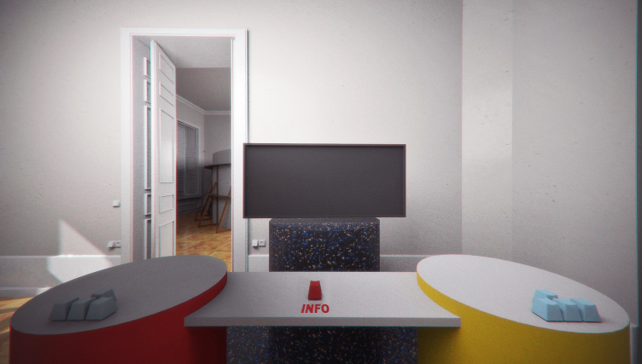

Toto tlačítko v různých kontextech pomáhá hráčům, pokud neví, co se má dělat. Umí hru také restartovat.

- Začátek hry
Hra začíná volbou jazyka. Volí se tlačítky nahoru, či dolů, je jedno na které straně.
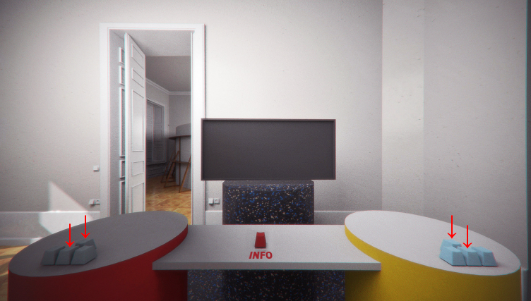
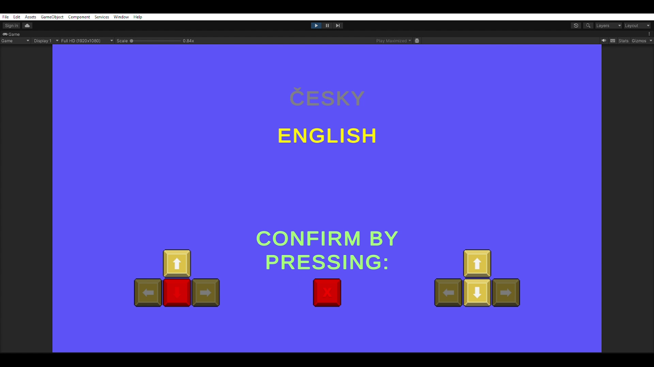
Toto vidím na obrazovce. Volbu mohu změnit, nebo potvrdit Prostředním tlačítkem
V této logice odpovím na následující dva dotazy (tedy volím odpověd vždy klávesou nahoru nebo dolů, potvrzují prostředním tlačítkem INFO):

Hraju sám, nebo ve dvou?
Chci být pukem v galerii, nebo uměním na stadionu?

Pak se spustí zvolená kombinace hry. Jako první jsou vidět instrukce ke hře, poté se hra spustí.

Hraju jako PUK
Lítám v jednom nebo ve dvou po galerii jako puk. Úkolem je projet galerií po vyznačené trajektorii za nejkratší čas a neshodit žádný obraz. Pokud obraz shodím, musím si ho na chvíli vychutnat.

Ovládání:
Šipkou dopředu zrychluji.
Šipkami do stran zatáčím.
Šipkou vzad brzdím.
Hra končí, pokud je jeden, nebo oba puky v cíli.
Ovládání a restart je možný přes tlačítko INFO, které také hru pozastaví.

Hraju jako UMĚNÍ
Jsem socha, nebo dvě sochy, co bruslí na stadionu. Ostřelují mě puky. Úkolem je přežít co nejdéle nezasažen pukem. Puků přibývá a jsou větší a rychlejší. Pokud je socha zasažena, přijde o jeden z životů a musí si vychutnat kartičku hokejisty.

Ovládání:
Šipkou nahoru bruslím nahoru.
Šipkami do stran bruslím do stran.
Šipkou dolů bruslím dolů.
Hra končí, pokud je jedna, nebo obě sochám dojdou životy. Ovládání a restart je možný přes tlačítko INFO, které také hru pozastaví.

Hra se při nečinnosti hráčů dostane zpět do původního menu vybírání jazyka.
Počítačová hra bude dodána formou hracího automatu, který bude umístěn ve výstavních prostorách.

ODSTAVEC 2.

Zajištění chodu a funkčnosti zařízení po dobu trvání výstavy v rozsahu a v termínech stanovených objednatelem.
Participace na deinstalaci zařízení po skončení výstavy.

Harmonogram plnění

do 23.4.2024 – instalace herního automatu
25.4.2024 – vernisáž
26.4. – 27.10.2024 VÝSTAVA – zajištění chodu a funkčnosti zařízení po dobu trvání výstavy v rozsahu a termínech stanovených objednatelem.

28.10 – 30.11.2024 – participace na deinstalaci zařízení po skončení výstavy dle domluvy s objednatelem.

Příloha č. 2
Předávací protokol ke smlouvě o vytvoření koncepce výstavního projektu a poskytnutí licence ke koncepci výstavního projektu

1) Objednatel prohlašuje, že převzal zhotovené dílo:

a) bez vad; *)
b) s těmito vadami: (přesně popište a doplňte).*)

3) Autor se zavazuje vady vypočtené v odst. 2 odstranit nejpozději do ......................................

*) nehodící se škrtněte

zodpovědný zástupce za objednatele zodpovědný zástupce za autora

Oldřich Bystřický, Vojtěch Radakulan
vedoucí odd. Rozvoje publika

